Рагозина Ж.В.,
учитель-логопед.

Применение игрового набора по системе Фридриха Фрёбеля в коррекционной работе по развитию речи учащихся с умственной отсталостью (интеллектуальными нарушениями).

В рамках реализации государственной программы «Доступная среда» предлагается игровой набор деревянных игрушек развивающего комплекса «Инклюзив» по системе Фридриха Фрёбеля. Этот универсальный материал возможно применять и в образовательных, и в коррекционно-развивающих, и в воспитательных целях в процессе работы с учащимися с умственной отсталостью (интеллектуальными нарушениями). Он позволяет педагогу не только направлять и стимулировать процесс познания, но и развивать речь.
В целях оснащения образовательного, воспитательного и коррекционно-развивающего процесса, нашей образовательной организацией приобретено разнообразное оборудование и дидактические материалы, в том числе и игровой набор деревянных игрушек развивающего комплекса «Инклюзив», созданный на основе «Даров Фрёбеля». Представляю вашему вниманию информацию о применении указанного игрового набора в коррекционной работе, позволяющем разнообразить процесс обучения, сделать его более интересным и увлекательным, повысить эффективность коррекционно-развивающей работы с учащимися с умственной отсталостью (интеллектуальными нарушениями).
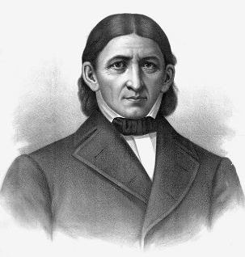
Кратко ознакомимся с основными положениями системы Ф.Фрёбеля.
Фридрих Вельгельм Август Фрёбель (1782 -1852) - немецкий гуманист, педагог, автор оригинальной системы воспитания и обучения дошкольников в коллективе. Он придумал название «Детский сад» (нем. Kindergarten) в 1837 году и создал учреждение для игр и занятий детей младшего возраста в городе Бад-Бланкенбурге. Это учреждение существовало всего около двух лет. Название «Детский сад» он придумал из соображений, что дети — «цветы жизни», требующие умелого и тщательного ухода, и выращивать их должны «прекрасные садовницы» - воспитатели. Эта трогательная идея до сих пор является гимном гуманистической педагогики.
Понимание Ф.Фрёбелем значения деятельности для формирования личности привело его к выводу о том, что особое значение для воспитания имеет взаимодействие видов деятельности: игры, учебы и труда. Педагогические взгляды Ф.Фрёбеля были построены на убеждении, что возможности человека развиваются в процессе его деятельности и, в соответствии с этим, педагогический процесс должен быть основан на "действии, работе и мышлении". Немецкий педагог показал множество форм взаимодействия игровой, учебной и трудовой деятельности в педагогическом процессе и тесно связал развитие речи ребенка с его деятельностью.
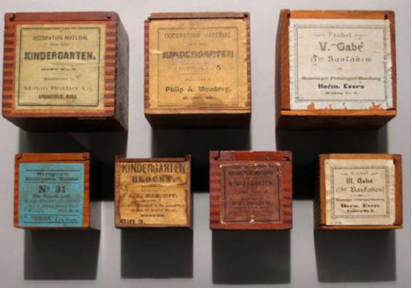
Игру Ф.Фрёбель характеризовал как "высшую ступень детского развития". Он разработал теорию игры, собрал и методически прокомментировал подвижные игры, многообразные занятия по изобразительному искусству, трудовому воспитанию в определенной, строго регламентированной системе (изначально педагог изучал строительство). Он был одним из первых в истории, кто создал образовательные материалы для детей – «Дары» - пособие для развития навыков конструирования в единстве с познанием формы, величины, размеров, пространственных отношений. Ф.Фрёбель верил, что игровые материалы – важные средства образования, которые могут способствовать развитию внутренних потребностей детей. Он обосновал необходимость предметной среды, которая образующим способом будет вызывать ребенка к жизни, познанию этой жизни, и разработал дидактическую систему из шести «Даров». (Frobelsche Gaben).
Принципы педагогики Фридриха Фрёбеля включают:
- признание уникальности каждого ребенка;
- целостный взгляд на развитие каждого ребенка;
- выявление индивидуальных способностей каждого ребенка и создание условий для их проявления в окружающей среде;
- единство воспитания и образования с социумом и природой, следование природе ребенка, его внутренним законам;
- признание целостности детства в своих проявлениях;
- признание ребенка как части семьи и общества;
- создание условий для развития внутреннего потенциала ребенка.
Ф.Фрёбель несколько лет преподавал в школе Песталоцци и идея "даров" была окутана им некой мистической символикой. Учитывая почти 200-летнюю историю его дидактической системы, корректировку временем, религиозные акценты, философский символизм и другую специфику авторского видения, современная педагогика рассматривает «дары» только как дидактический материал (прообраз игровых строительных материалов), влияющий, главным образом, на интеллектуальное развитие детей.
Как упоминалось выше, в нашей школе используется игровой набор деревянных игрушек развивающего комплекса «Инклюзив» на основе «Даров Фрёбеля». Играть можно сразу с несколькими комплектами или их частями. При использовании рассматриваемого дидактического материала, у детей развиваются социальные и коммуникативные умения, мелкая моторика, познавательно-исследовательская деятельность и логические способности, формируются элементарные математические умения, развивается как устная, так и письменная речь. Комплект можно использовать практически на любом уроке с младшими школьниками и в индивидуальном обучении на дому учащихся с умственной отсталостью (интеллектуальными нарушениями), на коррекционных занятиях. Работа с набором создает условия для организации как совместной деятельности педагога и учащихся, так и самостоятельной деятельности ученика.
Предлагаю ознакомиться с возможностями применения игрового набора «Дары Фрёбеля» в коррекционной работе по развитию речи учащихся с умственной отсталостью (интеллектуальными нарушениями).
Технология «Дары Фрёбеля» является эффективной технологией по развитию интеллектуальных, познавательных, речевых способностей через игровую деятельность. Для развития ребёнка с раннего возраста Ф.Фрёбель предложил шесть «Даров», которые являются символическими элементами Вселенной, состоящих из основных геометрических форм: шара, куба, цилиндра.
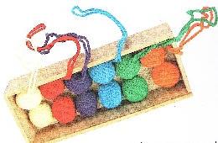
1. Первый дар - мячи: шерстяные, мягкие, разных цветов. Дар позволяет ознакомиться с цветом, формой и качеством предмета, движением и ориентировкой в пространстве (выше-ниже, вперёд-назад, вверх-вниз, лево-право, над - под и т.п.), тренировать общую и мелкую моторику рук, формировать понятия утверждения – отрицания.
Первый комплект – цвет (GABE 1). В наборе 6 пар вязаных мячиков одинаковых по цвету – 3 основных (синий, желтый, красный) и 3 вторичных (оранжевый, зеленый, фиолетовый). На 6 мячах есть специальная петелька для подвеса. Все действия с мячами осуществляются с речевым сопровождением, что позволяет развивать все компоненты устной речи ребёнка, в т.ч. формировать фонематический анализ и синтез, уточнять, расширять и активизировать словарный запас (прилагательных, глаголов, наречий), корректировать грамматический строй, формировать связную речь. С шерстяными мячиками можно применять практически весь методический материал игр с мягким мячом, в которых не требуется прыгучесть, что расширяет возможности его использования в условиях классной комнаты.
Например, игра «Ассоциации» (направлена на формирование умения согласовывать существительные и прилагательные):
- индивидуальная работа: ребенку предлагается достать мячик из мешочка, определить цвет, придумать словосочетание в соответствии с темой урока: жёлтая репа, оранжевый апельсин, красная смородина т.д. (вариант 2 – подобрать картинку к цвету мяча);
- работа в парах: дети обмениваются мячиками, произнося фразу: «Я хочу подарить тебе …» - жёлтое солнце, синюю каплю, зелёный лист и т.д. (вариант 2: «Я даю …»);
- групповая работа: встаёт тот, у кого цвет мяча похож на цвет яблока (сливы, листика, цветка…), составляет предложение: «У меня зелёное (жёлтое, красное) яблоко».
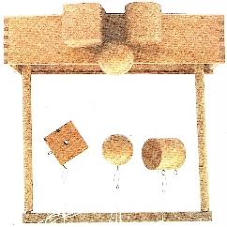
2. Вторым даром являются 3 основных тела: деревянные шар, кубик и цилиндр, которые приспособлены для подвешивания в разных положениях на специальную перекладину. Кубик является противоположностью шара. Шар - символ движения, кубик — символ покоя и символ "единства в многообразии» (куб един, но вид его различен в зависимости от того, как он представлен взору: ребром, стороной, вершиной). Цилиндр совмещает и свойства шара, и свойства кубика: он устойчив, если поставлен на основание, и подвижен, если положен.
Второй комплект – формы (GABE 2). Состоит из материала для сбора подвеса, трёх тел с крюком для подвеса и трёх – без. Предназначен для развития творческих способностей, пространственного мышления и восприятия окружающего мира, формирования самостоятельных исследовательских навыков у учащихся. Составляющие комплекта помогают детям наглядно понимать формы, размеры, оттенки и текстуры. Набор может быть использован совместно с вязаными мячиками для формирования звукового анализа и синтеза; обогащения словарного запаса прилагательными (мягкий, твёрдый, обозначающими цвет, форму), глаголами (висит, качается, катится и т.п.), наречиями, предлогами; развития грамматического строя и связной речи при составлении предложений и ответе на вопросы. Подвес используется как для демонстрации всему классу, так и в индивидуальной работе.
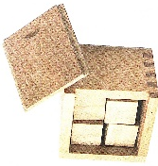
3. Третий дар — куб, разделённый на восемь кубиков. Посредством этого дара ребёнок получает представление о целом и составляющих его частях («сложное единство», «единство и многообразие»).
Третий комплект – числа (GABE 3). С его помощью учащийся усваивает понятия больше-меньше, выше-ниже, уже-шире, длиннее-короче, счёт, операции сложения, вычитания, умножения, деления, дроби, имеет возможность развивать своё творчество, строить из кубиков, различно их комбинируя.
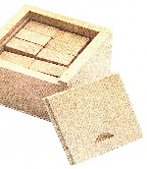
4. Четвёртый дар – куб, разделённый на восемь кирпичиков. Этот дар развивает пространственное мышление, помогает понять взаимоотношения между различными частями целого и развивает зрительно-моторную координацию.
Четвёртый комплект – размеры (GABE 4). Позволяет ввести понятия прямоугольный, вертикальный-горизонтальный, длина, ширина, высота, целое – половина, названия составных частей дома, стола, стула и др.
5. Пятый дар — куб, разделённый на мелкие кубики и призмы. Этот дар продолжает знакомить ребенка с геометрическими фигурами, помогает развить ребенку пространственное мышление и воображение.
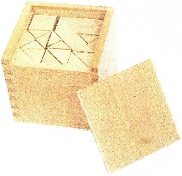
Пятый комплект – симметричность (GABE 5). Состоит из 21 целого, или неразделенного кубика, 3-х разделенных пополам и 3-х разделённых на 4 части по своим косым или боковым поверхностям кубиков, которые все вместе образуют один главный целый куб, равный 27 частичным кубикам. Знакомит с понятием треугольника, призмы, симметрии.
6. Шестой дар – куб разделённый на прямоугольные бруски, плоские полу-кубики и узкие прямоугольные столбцы. Этот дар также способствует развитию у ребенка пространственного и образного мышления, воображения, навыков конструирования.
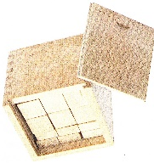
Шестой комплект – пропорции (GABE 6). 18 продолговатых блоков, 12 плоских квадратных блоков и 6 узких колонн. Знакомит с понятием пластины, масштаба, пропорции, асимметрии, обосновывает площадь, объём, дроби.
Все детали 2-6 «Дара» не окрашены, что подходит для создания и трансформирования построек различных форм. Комплекты позволяют развивать элементарные практические логические и творческие способности, пространственное мышление, умение исследовать, рассуждать, сравнивать, делать выводы. Материал можно использовать для составления схем предложений, конструкций с предлогами, деления слова на слоги, в качестве заменителей частей речи. Речевое сопровождение деятельности способствует развитию понимания обращённой речи и коррекции всех сторон устной речи.
Например, перед каждым учащимся на столе находятся одинаковые детали и им предлагается построить фигуру по устной инструкции учителя, затем рассказать, что напоминает постройка, в заключении можно предложить трансформировать заданную постройку в другую, по собственному желанию. Обязательное условие – не уничтожать старое, а преобразовать его в новое, переставляя детали.
Современная система дополнилась другими образовательными материалами.
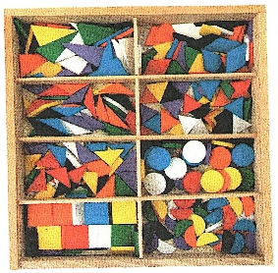
7. Седьмой комплект – квадрат, круг, треугольник (GABE 7). В наборе находятся плоские деревянные фигуры разных цветов – равносторонние, равнобедренные, прямоугольные треугольники, круги, полукруги, ромбы и квадраты. Каждая фигура разных цветов по 7 экземпляров. Используется при изучении разных плоскостных геометрических фигур, их сортировки по цвету, упорядочиванию по величине, способствует тренировке мелкой моторики рук, развитию зрительно-моторной координации, творческих способностей, игровой деятельности, подготовке руки к письму и речевому развитию. Разнообразный материал даёт возможность использования для обогащения словарного запаса числительными и формирования навыка согласования числительных с существительными и прилагательными, применяется в различных заданиях по развитию речи.
Например, игра «Расскажи-ка»: пересказать или составлять рассказы, используя в качестве заместителей различные геометрические фигуры (сказка «Колобок»: Колобок – желтый круг, заяц – белый круг, волк – черный круг, лиса – оранжевый круг; при групповой работе учащиеся используют другие фигуры тех же цветов).
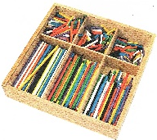
8. Восьмой комплект – прямая (GABE 8). Это 6 комплектов разноцветных палочек разной длины – 25, 50, 73, 100, 120 и 150 мм. Используется для сортировки и упорядочивания фигур по цвету, форме, соотнесения количества и размера, обучения счету, выполнения простейших математических действий. Из нескольких палочек можно составить двумерную проекцию геометрических фигур – квадрат, прямоугольник. Одновременно осуществляется тренировка мелкой моторики рук, развитие зрительно-моторной координации, развитие творческих и речевых способностей, самостоятельной игровой деятельности, подготовка руки к письму. Палочки используются для выкладывания букв, схемы деления слова на слоги или предложения. Благодаря разной длине палочек есть возможность создавать целые слова. Положительно действует на развитие речи, мелкой моторики и логического мышления пересчет палочек по цветам, нахождение лишнего или недостающего, с согласованием числительного с прилагательным и существительным.
Например, игра «А сколько у тебя?»: перед каждым учащимся набор палочек разных цветов. Педагог показывает картинку (называет предмет), а дети пересчитывают количество палочек, подходящих по цвету, затем составляют предложение по заданной форме: «У меня пять красных кружек (2 красные кружки…)» или «Семь рыжих лис спрятались под деревом» и т.п.
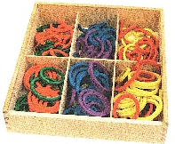
9. Девятый комплект – кривая (GABE 9). Деревянные разноцветные кольца и полукольца разного диаметра (25, 37 и 50 мм), по 6 экземпляров каждого цвета и размера. Этот модуль открывает ребенку нестандартное видение предметов. Из тонких колец и полуколец можно выстраивать разные рисунки (волны, цветы…), ребёнок создает узоры, таким образом осваивая письмо и рисование. Тренировка мелкой моторики рук, развитие зрительно-моторной координации, развитие творческих способностей – составление различных узоров и картинок, подготовка руки к рисованию и письму, развитие игровой деятельности ребенка. Сортировка по цвету, форме и размеру – эффективное упражнение для мелкой моторики и логики. Совместно с предыдущими комплектами набор колец наглядно объясняет размерность предметов, используется для моделирования букв, деления слова на слоги.
Например, игра «Кто больше?» (работа в парах): необходимо по очереди подбирать слова на заданную тему и надевать кольцо на колонну. Выигрывает тот, у кого окажется больше колец. Варианты заданий: подобрать прилагательное (глагол) к существительному или наоборот (в зависимости от цели урока); называть слова на заданный звук, букву, слог; называть слова с определённым количеством звуков, слогов.
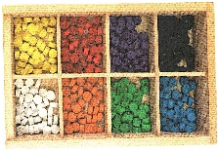
10. Десятый комплект – точки (GABE 10). Это комплект мелких круглых деревянных разноцветных деталей. Диаметр точек – 10 мм по 60 штук каждого цвета. Они выполнены в 9 разных цветах и хранятся в отдельных отсеках. Их можно смешивать сортировать и упорядочивать фигуры по цвету, разнообразие цветов и компактный размер фишек позволяет иллюстрировать решение математических задач и примеров. Развивается мелкая моторика, логическое мышление. Возможно использовать для обучения счету, выполнения простейших математических действий, развития творческих способностей (составление узоров, картинок в виде точечной мозаики). Используются для выкладывания букв, фонетических схем, слуховых диктантов на пространственную ориентировку, дифференциацию звуков.
Например: «Положите перед собой красную фишку, справа от неё положите синюю, а слева – жёлтую. Под жёлтой фишкой положите оранжевую, над синей - фиолетовую.». Задания предлагаются в зависимости от поставленной задачи, можно использовать тетрадный лист, текст графических диктантов.
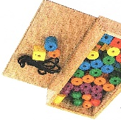
11. Одиннадцатый комплект – цветные тела (JUN GABE 1). В составе модуля разноцветные крупные бусины 3 разных форм – цилиндрической, кубической, шарообразной и шнурок для нанизывания (6 цветов, по 4 каждой формы). Применяются для развития способности различать предметы по цветам и формам, их можно нанизывать на веревочку, решать таким образом разные задачи, одновременно осуществляется тренировка мелкой моторики рук, развитие сенсомоторных навыков, изучение геометрических форм, развитие умений классифицировать, сортировать, выполнять задание по образцу, развитие речевых способностей. Используются для звукового анализа слов, слуховых и зрительных диктантов на различение звуков, букв, слогов, частей речи, обучении чтению. Практика применения бусин в упражнениях, направленных на развитие речи, достаточно широко представлена в методической литературе.
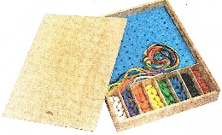
12. Двенадцатый комплект – мозаика и шнуровка (JUN GABE 2). В ящике имеется синее перфорированное деревянное поле, продолговатые крупные фишки на ножке отсортированы по цветам (15 фишек каждого цвета, в т.ч. чёрного и белого). В комплекте набор разноцветных шнурков для тренировки моторики и навыков ориентирования в пространстве ими можно соединять разные фишки и собирать разные изображения: от простых до сложных. Детали отличаются округлыми формами, поэтому безопасны. Они плотно вставляются в основу и не выпадают из нее. Можно соединять шнурками только одинаковые по цвету фишки или создавать с их помощью рисунок. при помощи шнурков можно прошнуровать доску через отверстия. Таким образом, осуществляется тренировка мелкой моторики рук, развитие сенсомоторных навыков, умение действовать самостоятельно или по заданному образцу, изучение комбинаций форм и цветов, подготовка руки к рисованию, развитие речевой деятельности. Практика применения мозаики и шнуровки в упражнениях, направленных на развитие речи, подробно разработана современными педагогами.
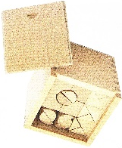
13. Тринадцатый комплект – башенки (GABE 5В). Комплект деталей для конструирования включает кубики – 12 шт., треугольные призмы – 12 шт., полуцилиндры – 12 шт., кубы с вырезом под цилиндр – 8 шт. Детали не окрашены, объединение с «Дарами» 3-6 позволяет создавать сложные конструкции. Набор богат разнообразием форм и размеров предметов, что позволяет развивать логику и пространственное мышление, закреплять названия геометрических фигур, навыки конструирования, развитие речевых способностей. Используются уже озвученные приёмы по развитию речи для комплектов 3-6.
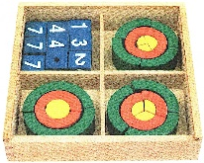
14. Четырнадцатый комплект – арки и цифры (GABE 5Р). Модуль включает деревянные неокрашенные дуги большие и малые (четверть окружности) и четверти малого цилиндра (по 12 экземпляров), а также 9 деревянных кубиков с цифрами на 4 гранях (0-3, 0 и 4-6, 0 и 7-9, по 3 экземпляра) и сквозными отверстиями. Отдельные сегменты круга позволяют создавать окружности разных размеров, посчитать количество получившихся колец и округлых частей в каждом. Кубики можно нанизать на перекладину из набора 2 и использовать в качестве счетов. Учащиеся сравнивают размеры и усваивают понятие «пропорция», «дробь», «арка». Одновременно развивается мелкая моторика рук, сенсомоторные навыки, творческие способности (составление различных узоров и картинок), речевых способностей и самостоятельной игровой деятельности; подготовка руки к рисованию и письму. Используется для обогащения словарного запаса числительными и формирования навыка согласования числительных с существительными и прилагательными. Практика применения конструктора в упражнениях, направленных на развитие речи, представлена достаточно разнообразно в коррекционной деятельности педагогов.
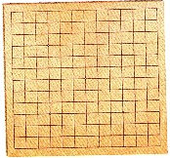
15. Пятнадцатый комплект – доска для игр. Игровая деревянная доска с одной стороны имеет сетку, образующую поле из квадратов. На доске удобно показывать предметы, сравнивать их, оценивать внешний вид и цвет. Развивает пространственное мышление. Используется для формирования пространственных представлений, навыков счета с речевым сопровождением.
Игровой набор деревянных игрушек развивающего комплекса «Инклюзив» сопровождается методическими пособиями с карточками-заданиями:
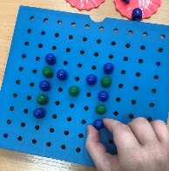
- «Учим алфавит», «Учим цифры», «Конструктор», для комплектов 10, 12, 15;
- «Разложи палочки» (имеются образцы выкладывания флагов стран) для комплектов 7, 8,10;
- «Создай узор» для комплектов 7-10;
- «Выложи фигуру кубиками» для комплектов 3-6, 13-15.
Рассматриваемый игровой набор применяется и для артикуляционной гимнастики. Например, «Фрукты в корзинке». Дети выбирают подходящие по цвету фигуры из приготовленных на столах (7 или 10 комплект). Предварительно можно выполнить задание на выкладывание корзинки из деталей 8 и 9 комплекта (по образцу или на слух).
- «Яблоки». Широко открывать рот. «Красные большие яблоки лежат. В рот попасть они хотят.».
- «Вишни». Открыть рот, округлить губы, закрыть рот. «Маленькие вишенки. В рот попасть они хотят.
- «Лимон». Сжать губы, наморщить нос. «Жёлтый овальный лимон. Очень-очень кислый он».
- «Банан». Губы сомкнуты и растянуты в улыбке. «Улыбнулся нам банан. Улыбнись банану сам».
- «Слива». Открыть рот. Поднять верхний и боковые края языка (чашечка).
Развивающий комплекс «Инклюзив» на основе «Даров Фрёбеля» удобно применять для обеспечения индивидуального подхода к ребёнку. При выполнении каждого задания на выкладывание элементов изображений учащимся, возможно использование 4-х уровней сложности:
- с помощью взрослого;
- самостоятельно, путём наложения элементов на схему;
- самостоятельно, путём зрительного соотнесения с образцом-схемой;
- самостоятельно в соответствии с текстом.
Использование игрового набора деревянных игрушек развивающего комплекса «Инклюзив» на основе «Даров Фрёбеля» представляет собой уникальный инструмент для работы с учащимися, основанный на принципах активного обучения и игрового подхода. Использование этих материалов в школе способствует развитию моторики и сенсорного восприятия, пробуждает творческое мышление, развивает устную речь школьников.
Каждый элемент комплекта (кубики, цилиндры или геометрические фигуры) позволяет детям экспериментировать и открывать для себя законы пространства и формы. В процессе пересечения различных предметов они учатся анализировать, сопоставлять и обобщать информацию, что способствует развитию всех сторон речи.
Важно отметить, что использование рассматриваемого игрового набора способствует развитию социального взаимодействия среди детей. Совместная игра и решение задач в группах формируют навыки сотрудничества, общения и уважения к мнению партнёра. Таким образом, интеграция данного комплекта в образовательный процесс не только обогащает учебный опыт, но и создает гармоничную атмосферу для развития речевых навыков каждого школьника.
Методику Фрёбеля успешно применяют коррекционные педагоги, которые отмечают улучшение мыслительной активности, внимания, усидчивости, умения сравнивать и анализировать. В логопедической работе «Дары» позволяют улучшить моторику, обогатить тактильные ощущения, что стимулирует участки мозга, влияющие на речь, подготовить руку к письму, запомнить написание букв. Проговаривание слов и предложений в процессе деятельности помогает пополнить словарный запас, корригировать грамматический строй речи и формировать связную речь.
Комплект может найти применение при работе со множеством авторских методик развития речи детей, в т.ч. с разработанными играми с мячом, бусами, мозаикой, шнуровкой, камешками «Марблс», природными материалами, конструктором. Вариативность набора безгранична, и каждый педагог найдёт ему применение для решения образовательной, воспитательной или коррекционной задачи. Обязательное речевое сопровождение предложенных игр и заданий как педагогом, так и учащимися способствует развитию всех сторон устной и формированию письменной речи учащихся с умственной отсталостью (интеллектуальными нарушениями).

Использованные источники:
1. А.Н. Джуринский. История зарубежной педагогики: Учебное пособие.- М., 1998.
2. Ю.В. Карпова, В.В. Кожевникова, А.В. Соколова: Комплект методических пособий по работе с игровым набором «Дары Фрёбеля». «Использование игрового набора «Дары Фрёбеля» в образовательной области «Речевое развитие».
3. В.А. Маркова, С.А. Аверин Образовательный модуль «Дидактическая система Фридриха Фребеля» ЗАО «ЭЛТИ-КУДИЦ», М. 2017
https://ulibka.crm.prosadiki.ru/media/2023/03/22/1277083124/Metodichka_compressed.pdf
4. Методическое пособие «Набор деревянных игрушек» к развивающему комплексу «Инклюзив». Сайт. URL:https://инклюзив.рус/

